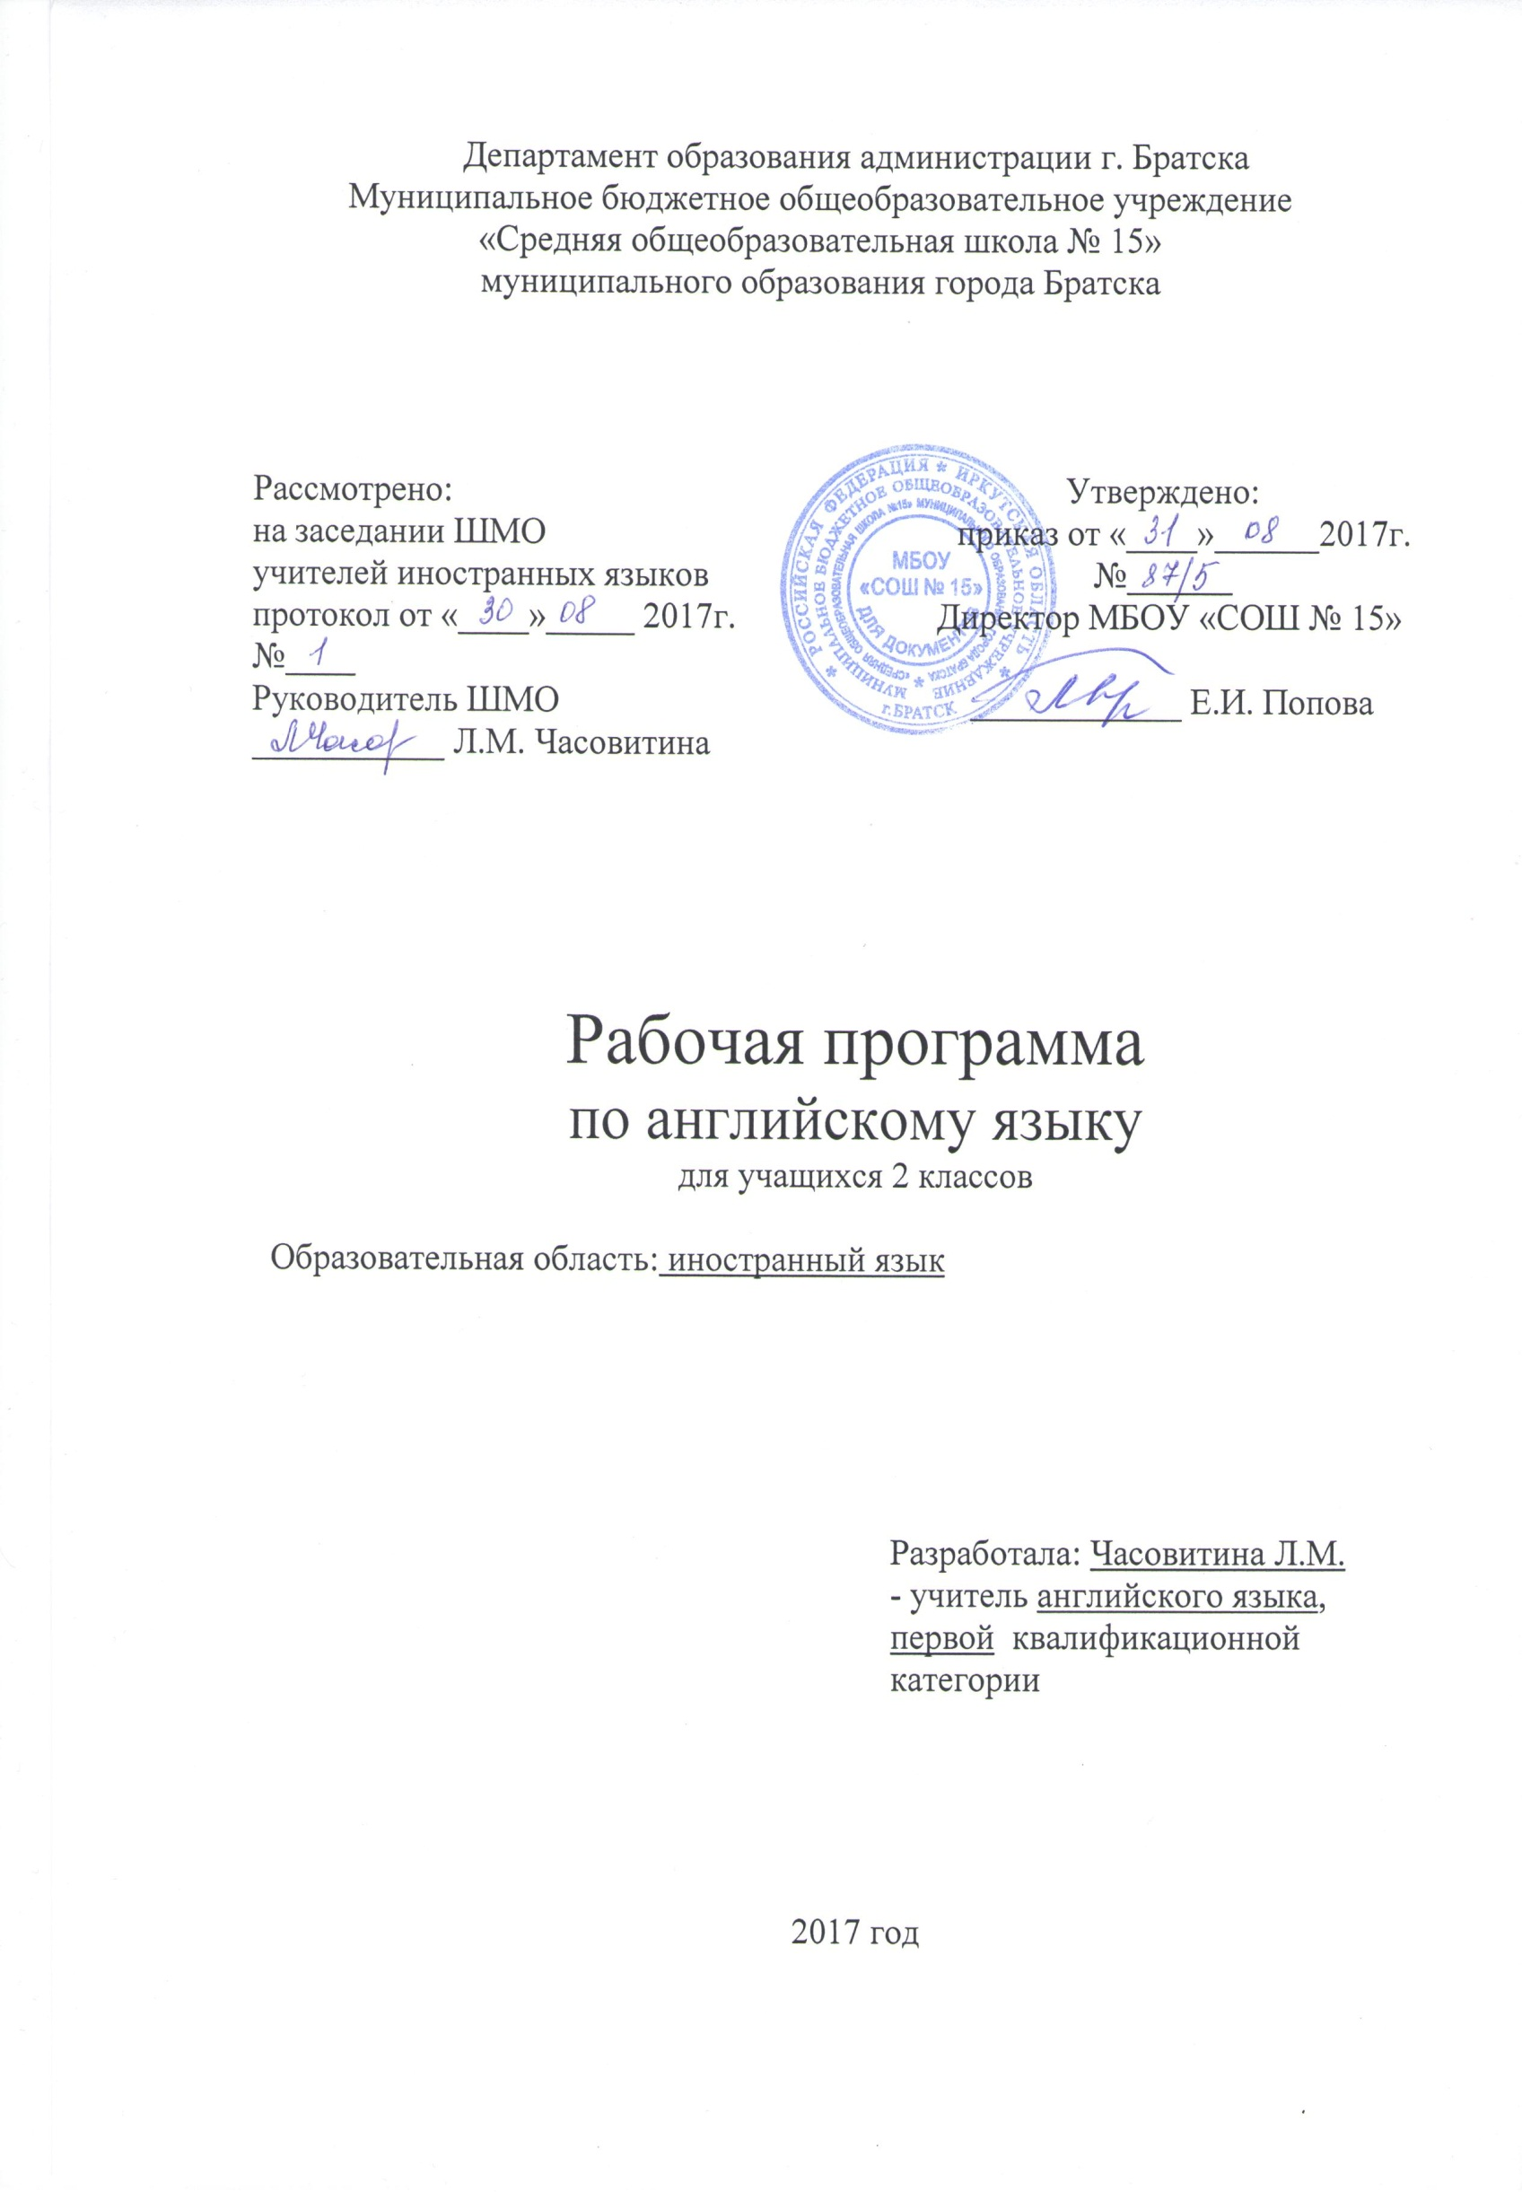
Планируемые предметные результаты в освоении учебного предмета
Коммуникативные умения по видам речевой деятельности
Говорение
Обучение диалогической форме речи направлено на развитие у учащихся умения вести диалог этикетного характера, диалог-расспрос, диалог-обмен мнениями, диалог-побуждение к действию и овладение для этого различными речевыми функциями; а обучение монологической форме речи – на развитие умения использовать основные коммуникативные типы речи: описание, сообщение, рассказ, характеристику. Монологической и диалогической формам речи учащиеся обучаются с помощью высказываний по образцам.
В аудированииучащиеся учатся воспринимать и понимать на слух речь учителя, одноклассников. Ученики также учатся понимать на слух содержание разных типов текстов, соответствующих возрасту и интересам учащихся, начитанных носителями языка с разными стратегиями: полное понимание услышанного, понимание основного содержания услышанного; выбор и понимание необходимой информации из аудиотекстов.
В чтенииучащиеся овладевают техникой чтения, учатся читать разного типа тексты с целью понимания основного содержания, с целью извлечения конкретной информации и с целью полного понимания содержания.
В письмеучащиеся овладевают каллиграфией и орфографией, используют письмо как средство овладения другими видами речевой деятельности; овладевают основами письменной речи (написание с опорой на образец поздравления с праздником, короткого личного письма). Выполняя занимательные развивающие задания в «Прописях» , учащиеся не только учатся правильно писать буквы английского алфавита, но также становятся участниками забавных историй, знакомятся со сказочными героями детской англоязычной литературы.
Языковые средства и навыки пользования ими
Графика, каллиграфия, орфография. Буквы английского алфавита. Основные буквосочетания.
Звукобуквенные соответствия. Знаки транскрипции. Апостроф. Основные правила каллиграфии.
Основные правила орфографии.
Фонетическая сторона речи. Различение на слух звуков английского языка. Соблюдение норм произношения звуков английского языка: соблюдение долготы и краткости гласных, отсутствие оглушения звонких согласных в конце слов, отсутствие смягчения согласных перед гласными, различение и использование связующего “r” (thereis/thereare). Словесное ударение. Деление предложений на смысловые группы. Логическое и фразовое ударение. Ритмико-интонационное оформление основных коммуникативных типов предложений: повествовательного (утвердительного и отрицательного), вопросительного (общий и специальный вопрос), побудительного, восклицательного, а также предложений с однородными членами (интонация перечисления). Чтение по транскрипции изученных слов.
Лексическая сторона речи
Лексический запас составляет 274 лексические единицы, предназначенные для рецептивного и продуктивного овладения и обслуживающие ситуации общения в пределах тематики 2 класса.
В общий объем лексического материала, подлежащего усвоению, входят:
- отдельные лексические единицы, обслуживающие ситуации общения в пределах предметного содержания речи;
- устойчивыесловосочетания(to play the piano, to be good at, etc.); - интернациональнаялексика(ballerina, computer, etc.);
- оценочная лексика (Great! etc.);
- лексикаклассногообихода(Read the text., Do exercise 1., etc.);
- речевыефункции: Greeting (Hi!), Introducing (I’m … Thisis…), Praising (Youarenice. You are a nice hen.), Suggesting (Let’s …),Responding to a suggestion (Why not? Great! OK! Let’s … Oh no.), Expressing likes (He / She likes ... We like ...), Asking about ability / inability to do sth(Can you…?), Expressing ability / inability to do sth(I can … I can’t …).
Грамматическая сторона речи
1. Имя существительное: исчисляемые имена существительные; множественное число имен существительных; образование множественного числа при помощи окончания -s/-es; особые случаи образования множественного числа (mouse – mice, child –children); - особенности правописания существительных во множественном числе (wolf – wolves,); притяжательный падеж имен существительных.
2. Артикль: основные правила использования артиклей (a/an, the) с именами существительными.
3. Имя прилагательное: положительная степень имен прилагательных.
4. Имя числительное: количественные числительные от 1 до 10.
5.Местоимение: личные местоимения в именительном падеже; притяжательные местоимения; указательные местоимения в единственном и множественном числе (this – these, that – those);неопределенные местоимения (some, any).
6. Глагол - tobeв настоящем простом времени;глагол havegot; оборот thereis/thereareв утвердительных, отрицательных и вопросительных предложениях (общий вопрос) видо-временная форма PresentSimpleв утвердительных, отрицательных и вопросительных предложениях (общий вопрос); модальный глагол canв утвердительных, отрицательных и вопросительных предложениях (общий вопрос); глагольные конструкции (I likedoing…).
7. Наречие: степени (very) наречие места (there) наречие образа действия (well).
8. Предлог:наиболее употребительные предлоги: in, on, from, with.
9. Простое предложение: простые распространенные предложения, предложения с однородными членами; порядок слов в предложении; предложения с оборотом thereis/thereare; повествовательные утвердительные и отрицательные предложения; побудительные предложения; вопросительные предложения (общие вопросы, краткие ответы на общие вопросы); предложения с Let’sв утвердительной форме (Let’sgothere.).10. Сложное предложение: сложносочиненные предложения с союзами andи but.
11. Основные правила пунктуации. Точка. Вопросительный знак.Содержание программного материала
Знакомство.С одноклассниками, учителем, персонажами детских произведений: имя, возраст. Приветствие, прощание (с использованием типичных фраз речевого этикета).
Я и моя семья.Члены семьи, их имена, возраст, черты характера. Обязанности членов семьи. Любимые занятия членов семьи. Подарки. Семейные праздники: день рождения, Новый год, Рождество. Любимая еда.
Я и мои друзья.Знакомство. Приветствие, прощание. Имя, возраст Мои друзья:что умеют делать, совместные игры, любимые занятия.
Мир моих увлечений.Любимые игры и занятия. Игрушки, песни, книги. Зимние и летние виды спорта, занятия различными видами спорта.
Мир вокруг меня.Дикие животные. Домашние питомцы и уход за ними. Любимые животные.
Погода. Времена года. Путешествия. Виды транспорта.
Страна/страны изучаемого языка и родная страна.Названия континентов, стран и городов.
Контроль в обучении
№ | Наименование контроля | 1 полугодие | 2 полугодие | Итого за год
1 | Буквенный диктант | 21 урок |  | 1
2 | Контроль письменной речи |  | 33 урок | 1
3 | Контроль монологической речи |  | 38 урок | 1
4 | Контроль диалогической речи |  | 50 урок | 1
5 | Контроль аудирования |  | 64 урок | 1
6 | Проект № 1 |  | 51 урок | 1
7 | Проект № 2 |  | 66 урок | 1
8 | Промежуточная аттестация (тестирование) |  | 57 урок | 1
- | Итого | 1 | 7 | 8

Календарно-тематическое планирование. 2 «а» класс

№ | Тема урока | Час | Дата | Примечание
1 | Знакомство с английским алфавитом. Приветствие | 1 | 04.09
2 | Знаки и звуки английского языка. Урок 1. «Знакомство, возраст» | 1 | 06.09
3 | Буквы M, N, L, I | 1 | 11.09
4 | Буквы A, K, H. Формирование навыков устной речи. «Hi! I am…». Уроки 1,2 | 1 | 13.09
5 | Совершенствование навыков монологической речи. «Hi! I am…». Урок 2 | 1 | 18.09
6 | Артикль «а». Развитие навыков монологической речи. «Hi! I am…». Урок 3 | 1 | 20.09
7 | Буквы S, U, X, Q. Урок 4 | 1 | 25.09
8 | Буквы P, T. Формирование навыков монологической речи «Youare a…». Урок 5 | 1 | 27.09
9 | - Буквы C, D, E, F,G. Формирование лексических навыков. Урок 6 | 1 | 02.10
10 | Совершенствование лексических навыков. Урок 7 | 1 | 04.10
11 | Буквы B, J, R, Z. Развитие лексических навыков. Урок 8 | 1 | 09.10
12 | Урок повторения. Урок 9 | 1 | 11.10
13 | Формирование лексических навыков по теме «Цвета». Урок 10 | 1 | 16.10
14 | Развитие лексических навыков по теме «Цвета». Отрицательная частица «not». Урок 11 | 1 | 18.10
15 | Буквы V, O, W, Y. Знаки и звуки. Урок 12 | 1 | 23.10
16 | Единственное и множественное число существительных. Урок 13 | 1 | 25.10
17 | - Формирование навыков аудирования. Урок 14 | 1 | 08.11
18 | Совершенствование навыков аудирования. Урок 15 | 1 | 13.11
19 | Личные и притяжательные местоимения. Урок 16 | 1 | 15.11
20 | Английский алфавит. Развитие навыков аудирования. Урок 17 | 1 | 20.11
21 | Контроль английского алфавита. Буквенный диктант. Урок 18 | 1 | 22.11 | Контроль
22 | Игры «Обведи цифру» и «Сколько». Урок 19 | 1 | 27.11
23 | Формирование навыков чтения по транскрипции. Урок 20 | 1 | 29.11
24 | Совершенствование навыков чтения. Урок 21 | 1 | 04.12
25 | Повествовательное и вопросительное предложение в английском языке. «Животные» Урок 21 | 1 | 06.12
26 | - Формирование лексических навыков по теме «Спорт». Уроки 21, 22 | 1 | 11.12
27 | Конструкция «There is…», «There are…». Урок 23 | 1 | 13.12
28 | Конструкция «There is no…», «There are no…». Урок 23 | 1 | 18.12
29 | Совершенствование лексико-грамматических навыков.  Урок 24 | 1 | 20.12
30 | Развитие навыков чтения по транскрипции. Урок 24 | 1 | 25.12
31 | Формирование навыков письменной речи «Письмо Санта  Клаусу». Урок 25 | 1 | 27.12
32 | Совершенствование навыков письменной речи. «Рождество». Урок 26 | 1 | 15.01
33 | Развитие навыков письменной речи «Новый год» (рабочая  тетрадь). Уроки 27,28 | 1 | 17.01 | Контроль
34 | Знакомство с памятниками Лондона, Нью-Йорка, Москвы. Урок 29 | 1 | 22.01
35 | Формирование монологической речи по теме «Семья». Урок 30 | 1 | 24.01
36 | - Совершенствование монологической речи по теме «Семья». Глагол «tohave». Урок 31 | 1 | 29.01
37 | Развитие монологической речи по теме «Семья». Глагол «has». Урок 32 | 1 | 31.01
38 | Контроль монологической речи по теме «Семья». Урок 32 | 1 | 05.02 | Контроль
39 | Вопросительное предложение с глаголом «have». Урок 33 | 1 | 07.02
40 | Формирование навыков диалогической речи по теме «Семья» Урок 34 | 1 | 12.02
41 | Формирование лексических навыков по темам: «Дни недели», «Транспорт». Уроки 35,36 | 1 | 14.02
42 | Совершенствование лексических навыков по темам: «Дни  недели», «Транспорт». Глагол «can». Урок 37 | 1 | 19.02
43 | Развитие лексических навыков по темам: «Дни недели»,  «Транспорт». Глагол «can». Уроки 35, 36, 37 | 1 | 21.02
44 | Вопросительное предложение с глаголом «can». Урок 38 | 1 | 26.02
45 | Урок-игра «Чем больше, тем лучше». Урок 39 | 1 | 28.02
46 | Сокращённая форма «There’s», «There’re». Урок 40 | 1 | 05.03
47 | - Совершенствование навыков диалогической речи по теме:  «Места». Урок 41 | 1 | 07.03
48 | Развитие навыков диалогической речи по теме: «Места» (на карте). Урок 40, 41 | 1 | 12.03
49 | Урок повторения. Уроки 42, 43 | 1 | 14.03
50 | Контроль навыков диалогической речи по темам: «Места», «Транспорт». Уроки 42, 43 | 1 | 26.03 | Контроль
51 | Проект «Создание своей книги». Урок 44 | 1 | 28.03 | Проект
52 | Формирование диалогической речи по теме: «Где ты живёшь?». Урок 45 | 1 | 02.04
53 | Совершенствование и развитие навыков диалогической речи по теме: «Где они живут?». Урок 45 | 1 | 04.04
54 | Формирование и совершенствование диалогической речи по темам: «Фрукты», «Цвета». Уроки 46, 47 | 1 | 09.04
55 | Развитие навыков диалогической речи по теме: «Фрукты», «Цвета». Урок 47 | 1 | 11.04
56 | Формирование навыков диалогической речи по теме: «Любимые занятия». Урок 48 | 1 | 16.04
57 | Промежуточная аттестация (тестирование) | 1 | 18.04 | Контроль
58 | - Развитие навыков диалогической речи по теме: «Любимые занятия». Уроки 48, 49 | 1 | 23.04
59 | - Урок-игра «Кто ты?». Урок 50 | 1 | 25.04
60 | - Урок-игра «Что особенного умеют делать герои сказок?». Урок 51 | 1 | 30.04
61 | Формирование навыков аудирования по теме: «Семья». Урок 52 | 1 | 02.05
62 | Развитие навыков аудирования по теме: «Семья». Уроки 52, 53 | 1 | 07.05
63 | Контроль аудирования по теме: «Семья». Уроки 53, 54 | 1 | 14.05 | Контроль
64 | Урок – повторения. Урок 55 | 1 | 16.05
65 | Развитие навыков чтения вслух | 1 | 23.05
66 | Создание проекта «Остров» или «Остров моей мечты». Урок 56 | 1 | 21.05 | Проект
67 | Резервный урок | 1 | -
68 | Резервный урок | 1 | -
 | Итого | 68 | -

Форма промежуточной аттестации (тестирование)

Лист корректировки рабочей программы

